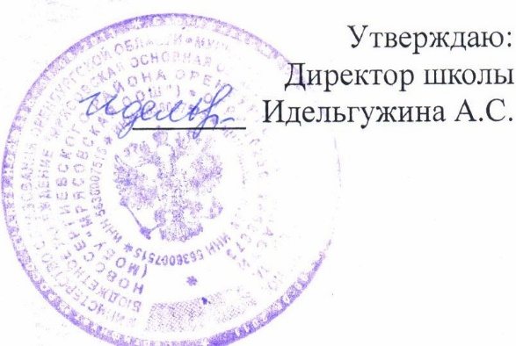

Меню на 12.09.24г в МОБУ «Мрясовская ООШ»

завтрак 7 – 11 лет

